利用CEC2014函数集测试GA算法的性能

# 1. GA

## (1)什么是遗传算法？遗传算法的起源是什么？

遗传算法是一种概率算法，通过模拟自然进化搜索最优解的方法。

遗传算法的起源是模拟某些自然现象的随机搜索算法，模拟和继承达尔文的适者生存理论的计算模型。

## (2)遗传算法是如何工作的？

1.在搜索空间定义一个适应度函数，给定种群规模、交叉概率、变异概率，迭代次数

2.初始种群，产生n个个体

3.计算每个个体的适应度

4.取适应度中最大的个体作为所求结果，算法结束

## (3)最早提出遗传算法的人物是谁？遗传算法的发展历程如何？

最早可以追溯到50年代初，由几个生物学家用计算机来模拟生物系统，后由John Holland的工作导致了今天的遗传算法。

## (4)发展历程中，有什么代表性的人物和著作？

John Holland、I.Rechenberg、H.-P. Schwfel、C.Janikow、J.Koza及N.Wirth的《Algorithms+Data Structures = Evolution Programs》

# 2.思考遗传算法实数编码与二进制编码的不同之处以及优势？

实数编码优于二进制编码，执行更快更稳定、标准差更低，实数直觉上更靠近问题空间，更容易设计并入与问题有关的其他算子。二进制编码在初始编码时给定编码长度，在计算适应度函数时，一般要对二进制编码进行解码。

# 3.实验结果

表1 CEC2014测试函数

|  |  |  |
| --- | --- | --- |
| 类型 | ID | 函数 |
| 单峰函数 |  | Rotated high conditioned Elliptic函数  Rotated bent Cigar函数  Rotated Discus函数 |
| 多峰函数 |  | Shifted and rotated Rosenbrock函数  Shifted and rotated Ackley’s函数  Shifted and rotated Weierstrass函数  Shifted and rotated Griewank’s函数  Shifted Rastrigin函数  Shifted and rotated Rastrigin’s函数  Shifted Schwefel函数  Shifted and rotated Schwefel’s函数  Shifted and rotated Katsuura函数  Shifted and rotated HappyCat函数  Shifted and rotated HGBat函数  Shifted and rotated Expanded Griewank’s  Plus Rosenbrock’s函数  Shifted and rotated Expanded Scaffer’s函数 |
| 混合函数 |  | 混合函数１ (;;)  混合函数２ (;;)  混合函数３ (;;;)  混合函数４ (;;;)  混合函数５ (;;;;)  混合函数６ (;;;;) |
| 组合函数 |  | 组合函数１(;;;;)  组合函数２(;;)  组合函数３(;;)  组合函数４(;;;;)  组合函数５(;;;;)  组合函数６(;;;;)  组合函数７(;;)  组合函数８(;;) |

表2 种群大小在8个函数上的实验结果

|  |  |  |  |  |
| --- | --- | --- | --- | --- |
| 优化函数 | 代数 | 最佳适应度 | 平均值 | 标准差 |
|  | 2000  4000  6000  8000  10000  12000  14000  16000  18000  20000 | 6.21E+10  6.21E+10  6.21E+10  6.21E+10  6.21E+10  6.21E+10  6.22E+10  6.22E+10  6.22E+10  6.22E+10 | 5.12E+10  5.07E+10  4.85E+10  5.31E+10  5.22E+10  4.90E+10  4.82E+10  5.00E+10  4.84E+10  4.96E+10 | 9.96E+09  1.05E+10  1.26E+10  1.03E+10  9.86E+09  9.58E+09  1.22E+10  1.04E+10  1.08E+10  1.02E+10 |
|  | 2000  4000  6000  8000  10000  12000  14000  16000  18000  20000 | 2.14E+10  2.14E+10  2.14E+10  2.14E+10  2.14E+10  2.14E+10  2.14E+10  2.14E+10  2.14E+10  2.14E+10 | 1.90E+10  2.03E+10  2.02E+10  2.02E+10  1.96E+10  2.03E+10  2.00E+10  1.99E+10  2.02E+10  1.95E+10 | 2.86E+09  1.58E+09  2.70E+09  2.45E+09  3.18E+09  2.46E+09  3.07E+09  2.33E+09  2.30E+09  3.36E+09 |
|  | 2000  4000  6000  8000  10000  12000  14000  16000  18000  20000 | 1.46E+03  1.48E+03  1.48E+03  1.49E+03  1.49E+03  1.49E+03  1.49E+03  1.49E+03  1.49E+03  1.49E+03 | 1.17E+03  1.24E+03  1.19E+03  1.23E+03  1.21E+03  1.20E+03  1.19E+03  1.22E+03  1.14E+03  1.20E+03 | 8.66E+01  1.00E+02  6.83E+01  1.02E+02  7.01E+01  8.58E+01  8.77E+01  8.41E+01  7.98E+01  9.52E+01 |
|  | 2000  4000  6000  8000  10000  12000  14000  16000  18000  20000 | 1.25E+03  1.25E+03  1.25E+03  1.25E+03  1.25E+03  1.25E+03  1.25E+03  1.25E+03  1.25E+03  1.25E+03 | 1.22E+03  1.22E+03  1.22E+03  1.22E+03  1.22E+03  1.22E+03  1.22E+03  1.22E+03  1.22E+03  1.22E+03 | 7.62E+00  8.31E+00  5.88E+00  7.36E+00  6.54E+00  7.55E+00  6.87E+00  7.71E+00  8.42E+00  6.81E+00 |
|  | 2000  4000  6000  8000  10000  12000  14000  16000  18000  20000 | 3.32E+10  3.32E+10  3.32E+10  3.32E+10  3.32E+10  3.32E+10  3.32E+10  3.32E+10  3.32E+10  3.32E+10 | 3.01E+10  3.03E+10  3.09E+10  2.93E+10  3.01E+10  2.83E+10  2.86E+10  3.09E+10  2.95E+10  2.94E+10 | 4.77E+09  4.94E+09  4.04E+09  5.56E+09  5.43E+09  5.22E+09  6.01E+09  4.35E+09  5.44E+09  5.84E+09 |
|  | 2000  4000  6000  8000  10000  12000  14000  16000  18000  20000 | 9.17E+10  9.17E+10  9.17E+10  9.17E+10  9.18E+10  9.18E+10  9.18E+10  9.18E+10  9.18E+10  9.18E+10 | 8.76E+10  8.70E+10  8.23E+10  8.76E+10  8.62E+10  8.83E+10  9.05E+10  8.63E+10  8.97E+10  8.71E+10 | 8.99E+09  9.93E+09  1.85E+10  1.08E+10  1.23E+10  1.12E+10  4.98E+09  1.17E+10  5.59E+09  1.37E+10 |
|  | 2000  4000  6000  8000  10000  12000  14000  16000  18000  20000 | 6.18E+03  6.18E+03  6.19E+03  6.20E+03  6.20E+03  6.20E+03  6.20E+03  6.20E+03  6.21E+03  6.21E+03 | 4.26E+03  4.55E+03  4.40E+03  4.41E+03  4.67E+03  4.45E+03  4.74E+03  4.79E+03  4.52E+03  4.73E+03 | 8.17E+02  6.55E+02  7.61E+02  7.43E+02  8.44E+02  6.63E+02  7.75E+02  7.72E+02  8.51E+02  6.88E+02 |
|  | 2000  4000  6000  8000  10000  12000  14000  16000  18000  20000 | 3.64E+09  3.65E+09  3.65E+09  3.65E+09  3.65E+09  3.65E+09  3.65E+09  3.65E+09  3.65E+09  3.65E+09 | 2.69E+09  2.68E+09  2.77E+09  2.81E+09  2.66E+09  2.72E+09  2.61E+09  2.59E+09  2.64E+09  2.56E+09 | 6.75E+08  6.82E+08  6.65E+08  6.62E+08  7.13E+08  6.64E+08  5.63E+08  6.49E+08  6.54E+08  6.28E+08 |

注：PXOVER = 0.6，PMUTATION = 0.07，种群大小以 POPSIZE = 100为例。

表3 交叉率在8个函数上的实验结果

|  |  |  |  |  |
| --- | --- | --- | --- | --- |
| 优化函数 | 代数 | 最佳适应度 | 平均值 | 标准差 |
|  | 2000  4000  6000  8000  10000  12000  14000  16000  18000  20000 | 6.20E+10  6.20E+10  6.21E+10  6.21E+10  6.21E+10  6.22E+10  6.22E+10  6.22E+10  6.22E+10  6.22E+10 | 5.30E+10  5.14E+10  4.93E+10  4.97E+10  5.19E+10  4.81E+10  5.11E+10  4.89E+10  5.15E+10  4.84E+10 | 9.11E+09  1.18E+10  1.05E+10  1.21E+10  1.01E+10  1.01E+10  8.75E+09  1.21E+10  9.90E+09  1.01E+10 |
|  | 2000  4000  6000  8000  10000  12000  14000  16000  18000  20000 | 2.14E+10  2.14E+10  2.14E+10  2.14E+10  2.14E+10  2.14E+10  2.14E+10  2.14E+10  2.14E+10  2.14E+10 | 2.01E+10  2.00E+10  1.97E+10  1.92E+10  2.03E+10  2.12E+10  2.03E+10  2.08E+10  1.97E+10  1.96E+10 | 2.27E+09  2.21E+09  2.48E+09  4.68E+09  3.05E+09  4.60E+08  2.00E+09  2.60E+09  2.93E+09  2.72E+09 |
|  | 2000  4000  6000  8000  10000  12000  14000  16000  18000  20000 | 1.47E+03  1.48E+03  1.49E+03  1.49E+03  1.49E+03  1.49E+03  1.49E+03  1.49E+03  1.49E+03  1.49E+03 | 1.22E+03  1.27E+03  1.33E+03  1.25E+03  1.26E+03  1.24E+03  1.26E+03  1.16E+03  1.20E+03  1.28E+03 | 7.18E+01  7.72E+01  6.71E+01  9.21E+01  5.41E+01  9.05E+01  8.83E+01  1.00E+02  8.69E+01  8.35E+01 |
|  | 2000  4000  6000  8000  10000  12000  14000  16000  18000  20000 | 1.25E+03  1.25E+03  1.25E+03  1.25E+03  1.25E+03  1.25E+03  1.25E+03  1.25E+03  1.25E+03  1.25E+03 | 1.22E+03  1.22E+03  1.22E+03  1.22E+03  1.22E+03  1.22E+03  1.22E+03  1.21E+03  1.22E+03  1.22E+03 | 7.06E+00  6.97E+00  8.01E+00  8.29E+00  6.33E+00  4.91E+00  8.89E+00  9.28E+00  8.40E+00  8.60E+00 |
|  | 2000  4000  6000  8000  10000  12000  14000  16000  18000  20000 | 3.32E+10  3.32E+10  3.32E+10  3.32E+10  3.32E+10  3.32E+10  3.32E+10  3.32E+10  3.32E+10  3.32E+10 | 2.94E+10  2.93E+10  2.96E+10  2.92E+10  3.02E+10  3.04E+10  2.93E+10  2.90E+10  2.78E+10  3.17E+10 | 5.51E+09  5.48E+09  5.38E+09  4.71E+09  5.14E+09  4.72E+09  7.39E+09  5.67E+09  7.69E+09  4.72E+09 |
|  | 2000  4000  6000  8000  10000  12000  14000  16000  18000  20000 | 9.15E+10  9.18E+10  9.18E+10  9.18E+10  9.18E+10  9.18E+10  9.18E+10  9.18E+10  9.18E+10  9.18E+10 | 8.90E+10  8.79E+10  8.43E+10  9.12E+10  8.63E+10  9.07E+10  8.22E+10  9.12E+10  8.86E+10  7.92E+10 | 7.46E+09  1.13E+10  1.25E+10  5.66E+08  1.09E+10  5.18E+09  1.78E+10  2.20E+09  8.38E+09  2.18E+10 |
|  | 2000  4000  6000  8000  10000  12000  14000  16000  18000  20000 | 6.00E+03  6.04E+03  6.06E+03  6.06E+03  6.06E+03  6.07E+03  6.07E+03  6.07E+03  6.07E+03  6.07E+03 | 4.86E+03  4.63E+03  4.61E+03  4.67E+03  4.48E+03  4.76E+03  4.52E+03  4.86E+03  4.85E+03  4.56E+03 | 8.94E+02  6.86E+02  9.18E+02  6.93E+02  6.55E+02  7.82E+02  8.30E+02  7.53E+02  6.40E+02  8.31E+02 |
|  | 2000  4000  6000  8000  10000  12000  14000  16000  18000  20000 | 3.64E+09  3.64E+09  3.64E+09  3.64E+09  3.64E+09  3.64E+09  3.64E+09  3.64E+09  3.64E+09  3.64E+09 | 2.94E+09  2.68E+09  3.03E+09  2.70E+09  2.52E+09  2.77E+09  2.86E+09  2.97E+09  2.66E+09  2.91E+09 | 4.92E+08  8.22E+08  5.50E+08  6.24E+08  5.55E+08  6.15E+08  6.44E+08  6.10E+08  6.60E+08  6.29E+08 |

注：POPSIZE = 50，PMUTATION = 0.07，交叉率以PXOVER = 0.5为例。

表4 变异率在8个函数上的实验结果

|  |  |  |  |  |
| --- | --- | --- | --- | --- |
| 优化函数 | 代数 | 最佳适应度 | 平均值 | 标准差 |
|  | 2000  4000  6000  8000  10000  12000  14000  16000  18000  20000 | 6.20E+10  6.21E+10  6.21E+10  6.21E+10  6.21E+10  6.21E+10  6.21E+10  6.22E+10  6.22E+10  6.22E+10 | 5.16E+10  5.09E+10  4.81E+10  4.91E+10  5.29E+10  5.07E+10  4.70E+10  5.07E+10  5.10E+10  5.15E+10 | 9.23E+09  1.36E+10  1.23E+10  1.09E+10  1.10E+10  8.47E+09  1.15E+10  1.05E+10  1.10E+10  1.12E+10 |
|  | 2000  4000  6000  8000  10000  12000  14000  16000  18000  20000 | 2.14E+10  2.14E+10  2.14E+10  2.14E+10  2.14E+10  2.14E+10  2.14E+10  2.14E+10  2.14E+10  2.14E+10 | 2.07E+10  2.08E+10  2.05E+10  2.07E+10  2.02E+10  2.06E+10  2.02E+10  2.01E+10  2.06E+10  1.99E+10 | 2.10E+09  7.38E+08  1.37E+09  1.17E+09  3.21E+09  2.64E+09  2.12E+09  3.83E+09  1.41E+09  3.21E+09 |
|  | 2000  4000  6000  8000  10000  12000  14000  16000  18000  20000 | 1.47E+03  1.48E+03  1.48E+03  1.49E+03  1.49E+03  1.49E+03  1.49E+03  1.49E+03  1.49E+03  1.49E+03 | 1.25E+03  1.31E+03  1.21E+03  1.30E+03  1.26E+03  1.22E+03  1.31E+03  1.25E+03  1.24E+03  1.24E+03 | 8.83E+01  4.13E+01  8.92E+01  8.62E+01  7.30E+01  7.41E+01  8.71E+01  9.49E+01  8.32E+01  7.41E+01 |
|  | 2000  4000  6000  8000  10000  12000  14000  16000  18000  20000 | 1.25E+03  1.25E+03  1.25E+03  1.25E+03  1.25E+03  1.25E+03  1.25E+03  1.25E+03  1.25E+03  1.25E+03 | 1.22E+03  1.22E+03  1.22E+03  1.21E+03  1.22E+03  1.22E+03  1.22E+03  1.23E+03  1.22E+03  1.22E+03 | 6.53E+00  8.31E+00  7.80E+00  4.94E+00  8.76E+00  8.79E+00  1.07E+01  1.01E+01  8.03E+00  9.40E+00 |
|  | 2000  4000  6000  8000  10000  12000  14000  16000  18000  20000 | 3.32E+10  3.32E+10  3.32E+10  3.32E+10  3.32E+10  3.32E+10  3.32E+10  3.32E+10  3.32E+10  3.32E+10 | 2.92E+10  3.12E+10  3.18E+10  3.17E+10  2.93E+10  2.92E+10  3.11E+10  3.13E+10  2.98E+10  3.00E+10 | 4.81E+09  4.13E+09  2.49E+09  3.60E+09  5.48E+09  6.79E+09  4.75E+09  3.80E+09  2.99E+09  5.07E+09 |
|  | 2000  4000  6000  8000  10000  12000  14000  16000  18000  20000 | 9.18E+10  9.18E+10  9.18E+10  9.18E+10  9.18E+10  9.18E+10  9.18E+10  9.18E+10  9.18E+10  9.18E+10 | 8.69E+10  9.01E+10  8.89E+10  8.76E+10  8.75E+10  8.79E+10  9.07E+10  8.91E+10  8.82E+10  8.82E+10 | 9.38E+09  4.76E+09  5.70E+09  1.36E+10  1.11E+10  9.17E+09  3.40E+09  1.02E+10  1.30E+10  8.23E+09 |
|  | 2000  4000  6000  8000  10000  12000  14000  16000  18000  20000 | 6.13E+03  6.15E+03  6.15E+03  6.15E+03  6.16E+03  6.16E+03  6.16E+03  6.16E+03  6.16E+03  6.16E+03 | 4.87E+03  4.89E+03  4.76E+03  4.82E+03  5.10E+03  4.69E+03  5.36E+03  4.70E+03  4.28E+03  4.73E+03 | 6.69E+02  5.79E+02  7.91E+02  1.02E+03  7.72E+02  7.52E+02  5.88E+02  8.27E+02  6.94E+02  7.25E+02 |
|  | 2000  4000  6000  8000  10000  12000  14000  16000  18000  20000 | 3.64E+09  3.64E+09  3.64E+09  3.65E+09  3.65E+09  3.65E+09  3.65E+09  3.65E+09  3.65E+09  3.65E+09 | 2.77E+09  2.92E+09  2.96E+09  2.90E+09  2.99E+09  2.85E+09  2.89E+09  3.06E+09  2.84E+09  2.78E+09 | 7.22E+08  6.54E+08  6.51E+08  7.70E+08  6.55E+08  7.77E+08  5.65E+08  6.36E+08  5.67E+08  5.93E+08 |

注：POPSIZE = 50，PXOVER = 0.6，变异率以PMUTATION = 0.05为例。

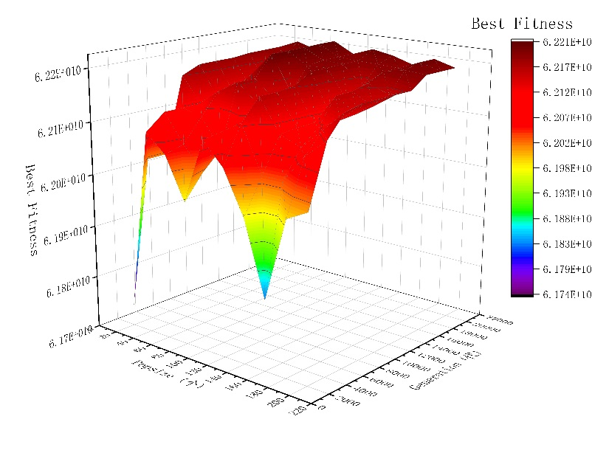图1

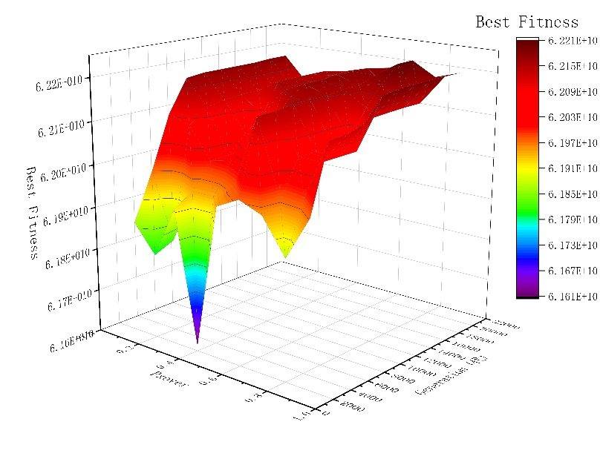图2

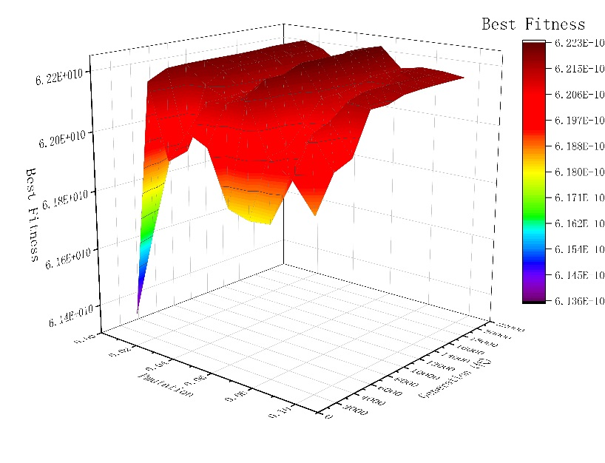图3

图4

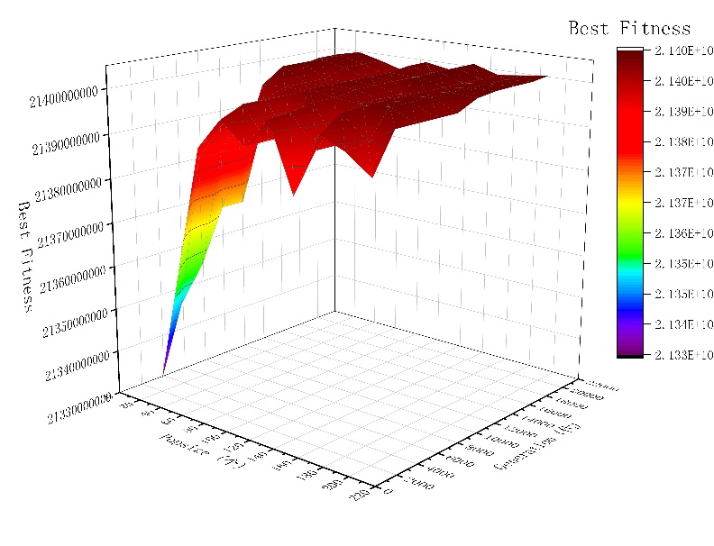

图5

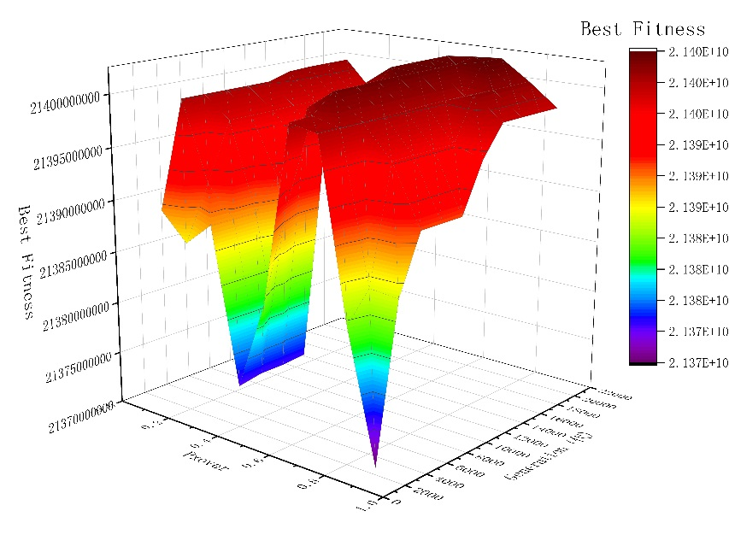

图6

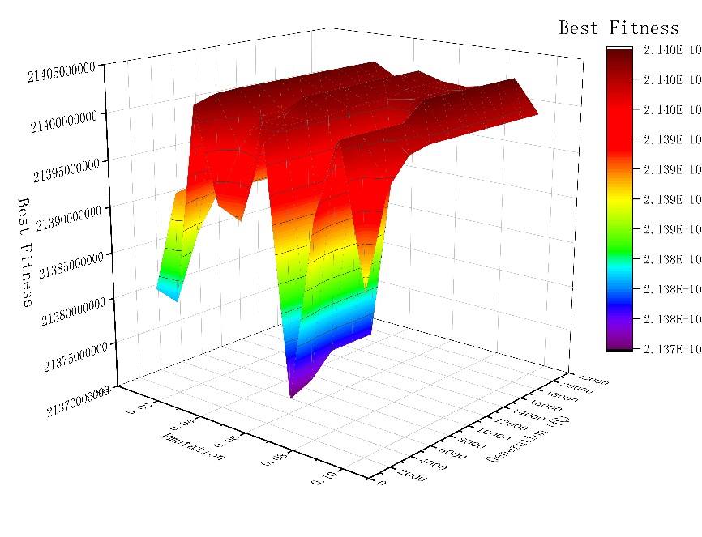

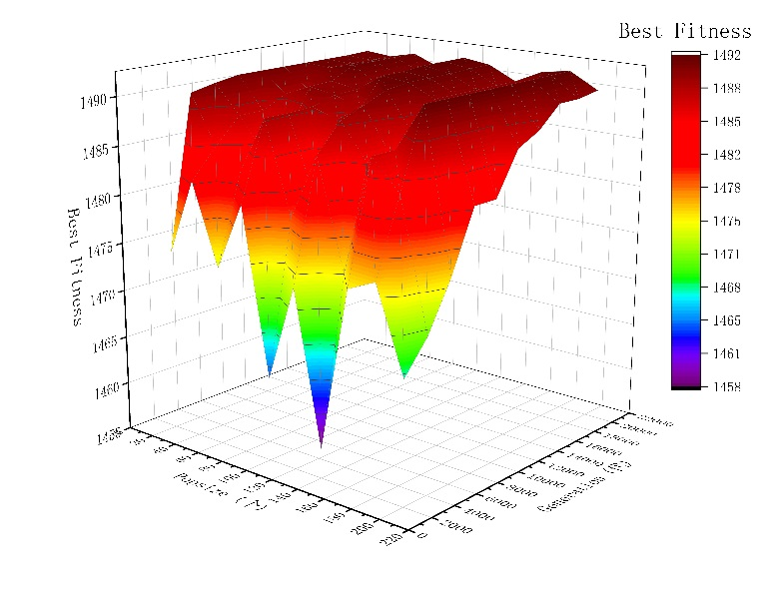图7

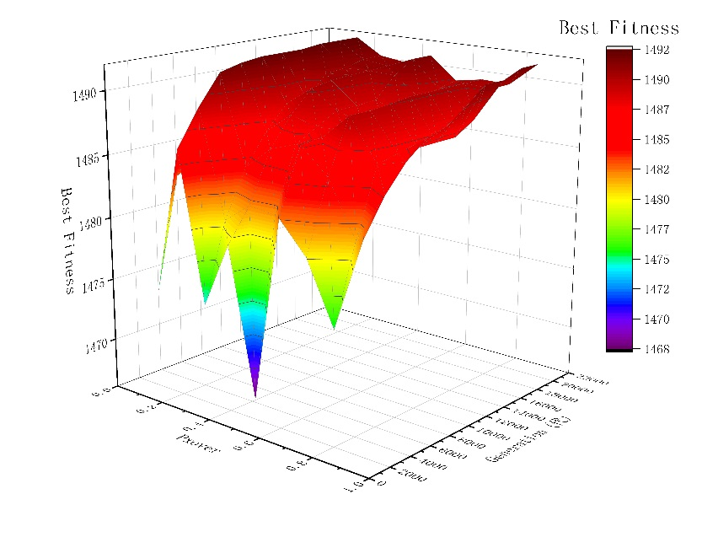图8

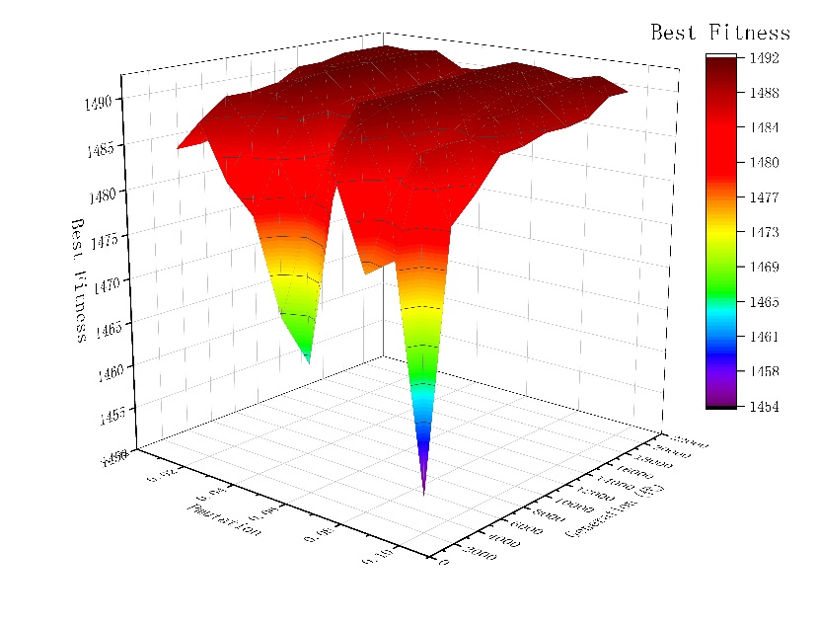图9

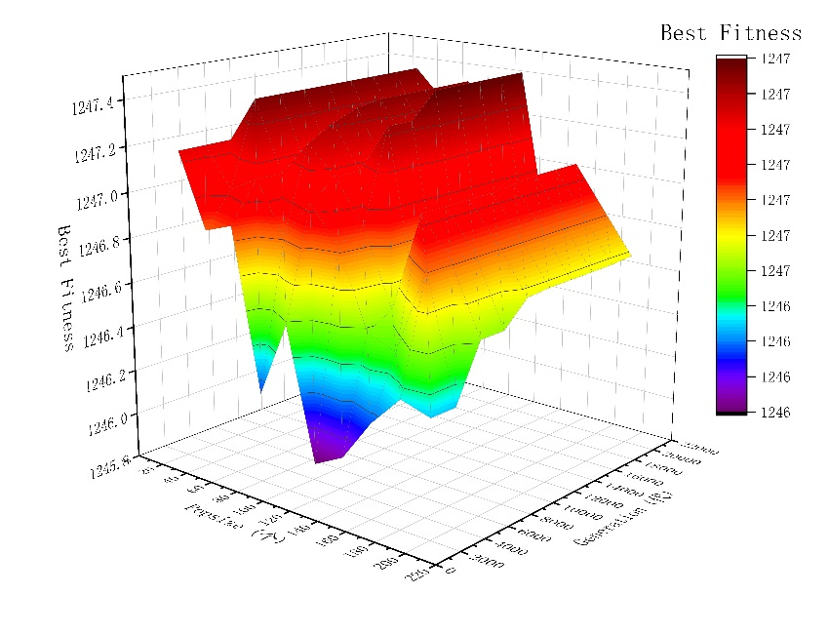图10

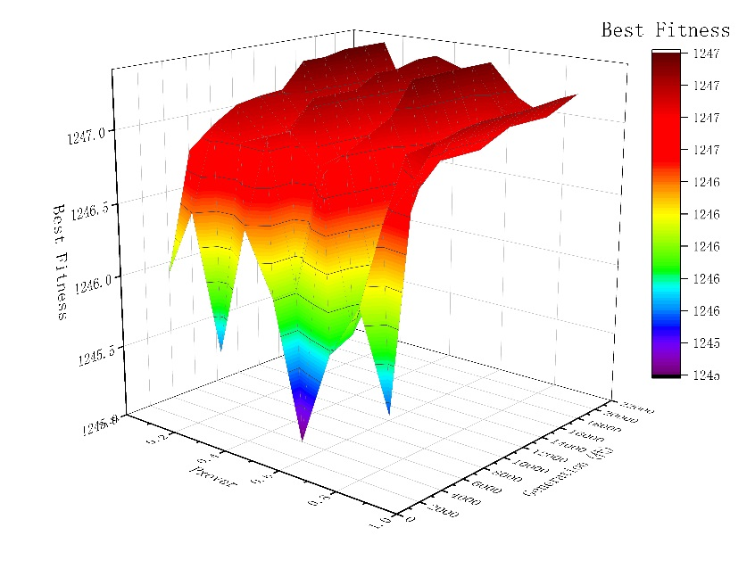图11

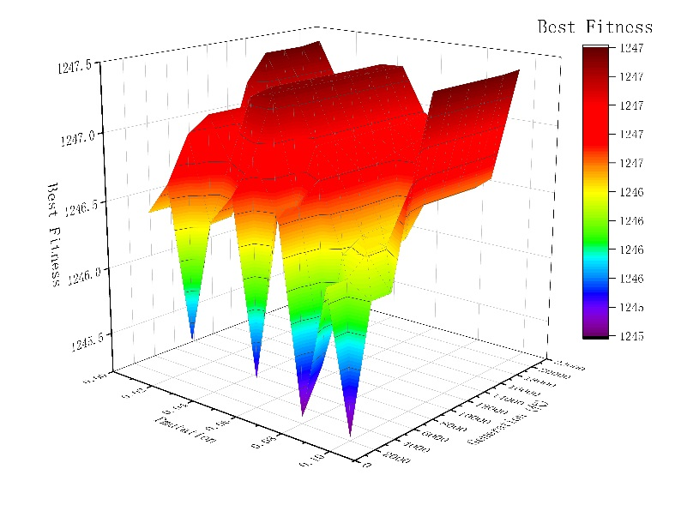图12

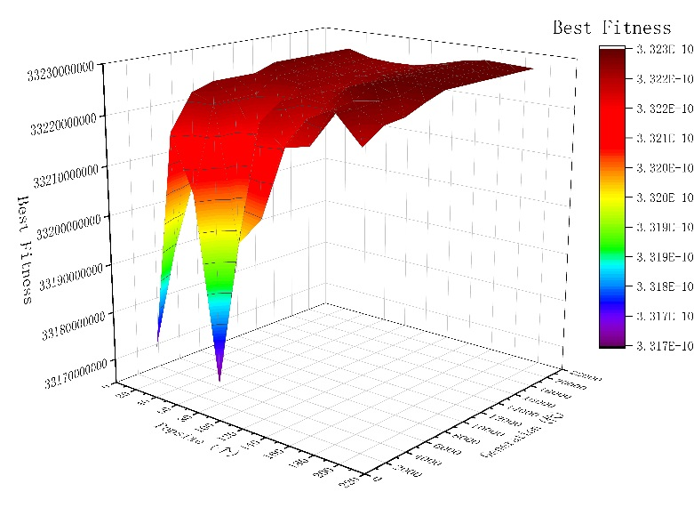图13

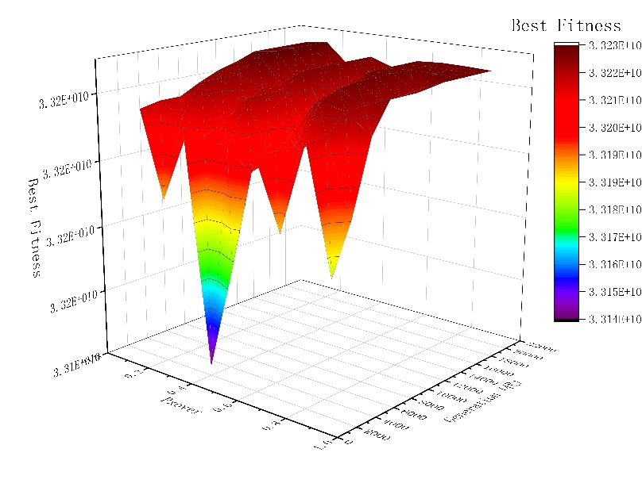图14

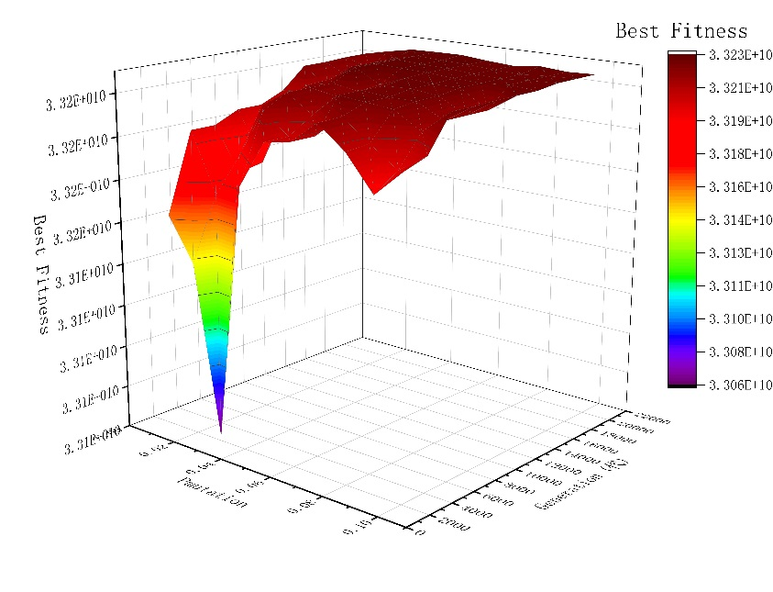图15

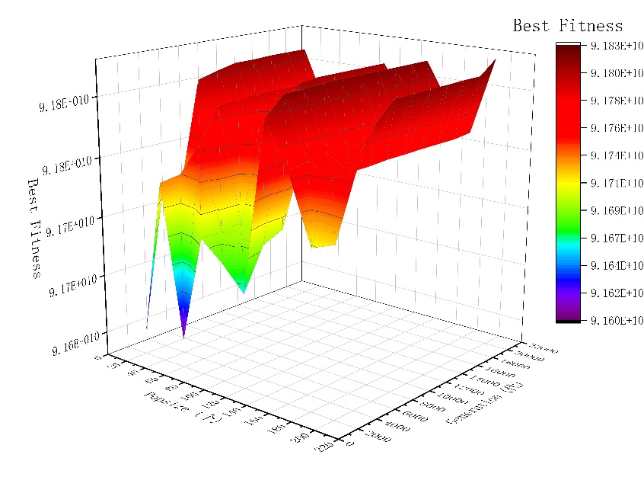图16

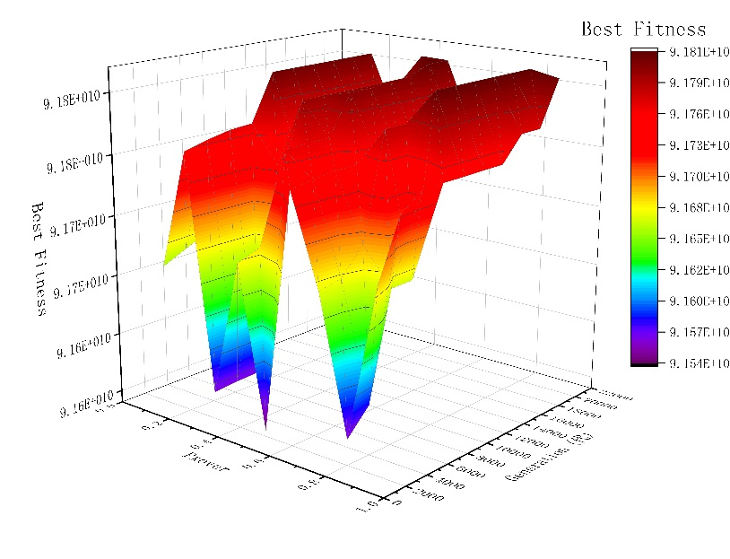图17

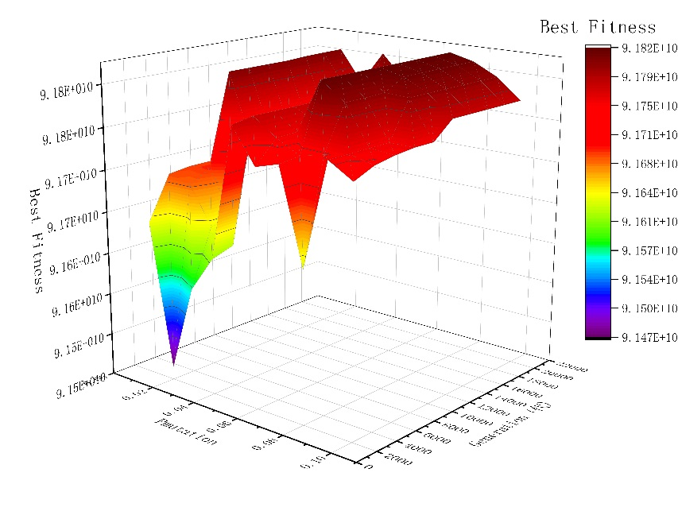图18

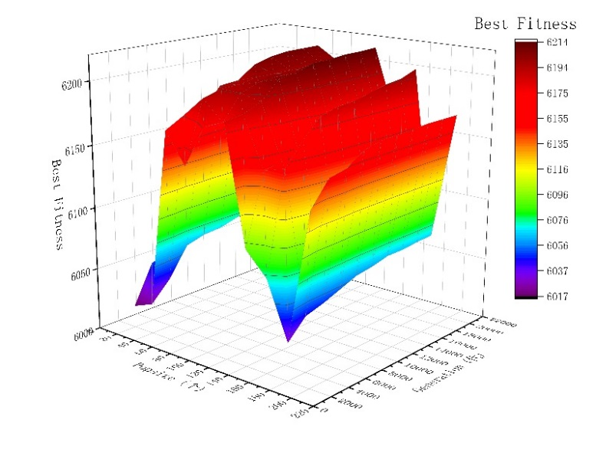图19

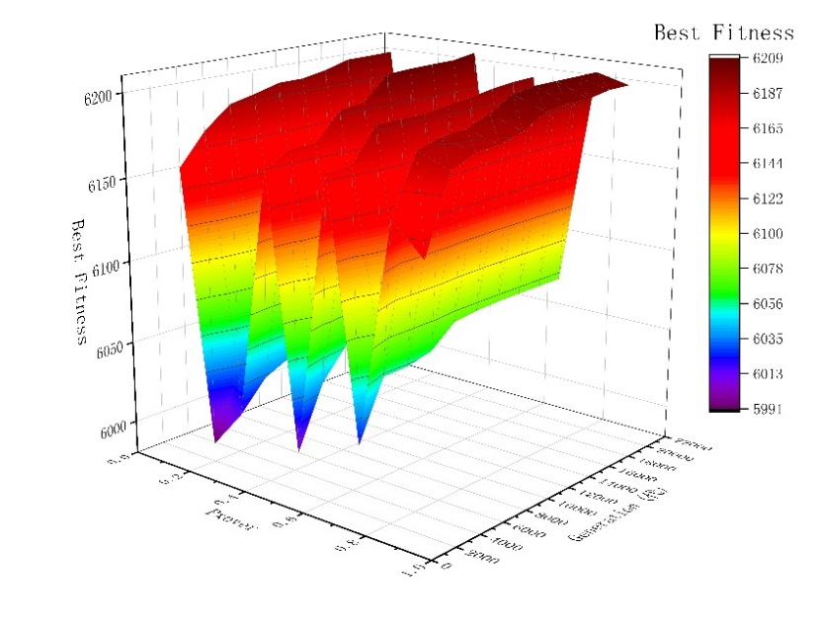图20

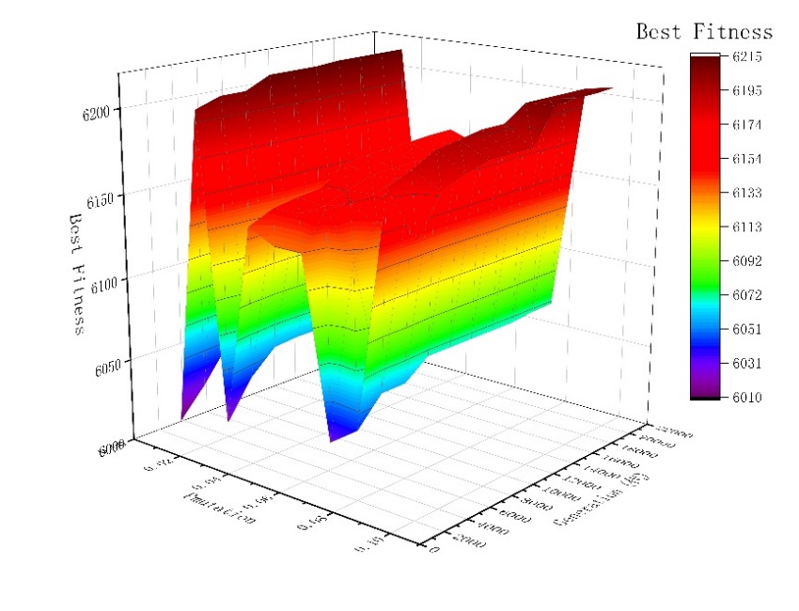图21

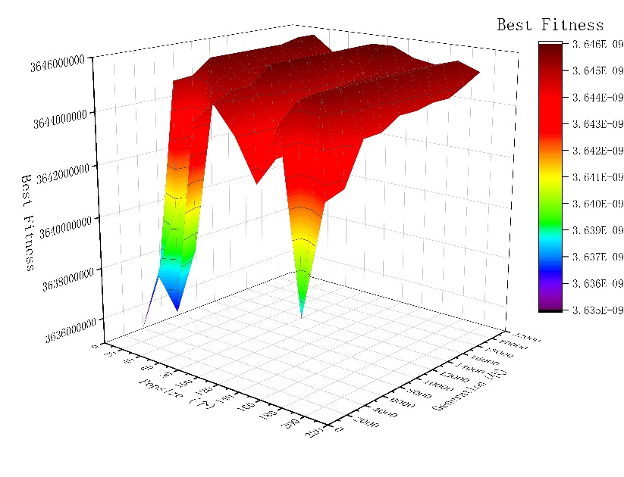图22

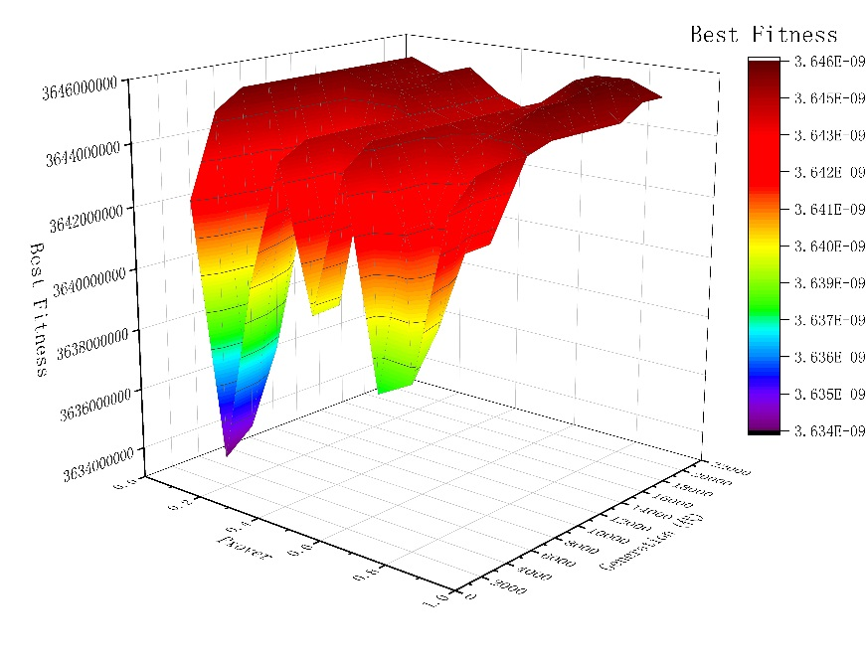图23

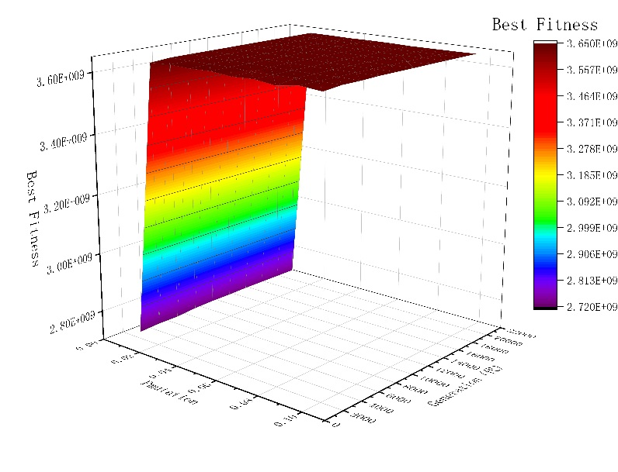图24

# 4.结果分析：

POPSIZE=80，Generation=18000、20000处取得极大值：6.22E+10

POPSIZE=20，Generation=2000处取得极小值：6.17E+10

PXOVER=0.7，Generation=18000、20000处取得极大值：6.22E+10

PXOVER=0.4，Generation=2000处取得极小值：6.16E+10

PMUTATION=0.06，Generation=14000、16000、18000、20000处取得极大值：6.22E+10

PMUTATION =0.01，Generation= 2000处取得极小值：6.14E+10

POPSIZE=80，Generation=20000处取得极大值：2.14E+10

POPSIZE=20，Generation=2000处取得极小值：2.13E+10

PXOVER=0.7，Generation=20000处取得极大值：2.14E+10

PXOVER=0.9，Generation=2000处取得极小值：2.14E+10

PMUTATION=0.09，Generation=10000、12000、14000、16000、18000、20000处取得极大值：2.14E+10

PMUTATION=0.07，Generation= 2000处取得极小值：2.14E+10

POPSIZE=180，Generation=20000处取得极大值：1.49E+03

POPSIZE=140，Generation=2000处取得极小值：1.46E+03

PXOVER=0.2，Generation=16000、18000、20000处取得极大值：1.49E+03

PXOVER=0.7，Generation=2000处取得极小值：1.47E+03

PMUTATION=0.03，Generation=16000、18000、20000处取得极大值：1.49E+03

PMUTATION=0.1，Generation=2000处取得极小值：1.45E+03

POPSIZE=120，Generation=12000、14000、16000、18000、20000处取得极大值：1.25E+03

POPSIZE=120，Generation=2000处取得极小值：1.25E+03

PXOVER=0.2，Generation=12000、14000、16000、18000、20000处取得极大值：1.25E+03

PXOVER=0.6，Generation=2000处取得极小值：1.25E+03

PMUTATION=0.01，Generation=20000处取得极大值：1.25E+03

PMUTATION=0.1，Generation=2000处取得极小值：1.25E+03

POPSIZE=160，Generation=8000、10000、12000、14000、16000、18000、20000处取得极大值：3.32E+10

POPSIZE=80，Generation=2000处取得极小值：3.32E+10

PXOVER=0.2，Generation=12000、14000、16000、18000、20000处取得极大值：3.32E+10

PXOVER=0.4，Generation=2000处取得极小值：3.31E+10

PMUTATION=0.05，Generation=20000处取得极大值：3.32E+10

PMUTATION=0.03，Generation=2000处取得极小值：3.31E+10

POPSIZE=200，Generation=20000处取得极大值：9.18E+10

POPSIZE=20，Generation=2000处取得极小值：9.16E+10

PXOVER=0.8，Generation=10000、12000、14000、16000、18000、20000处取得极大值：9.18E+10

PXOVER=0.5，Generation=2000处取得极小值：9.15E+10

PMUTATION=0.07，Generation=6000、8000、1000、12000、14000、16000、18000、20000处取得极大值：9.18E+10

PMUTATION=0.02，Generation=2000处取得极小值：9.15E+10

POPSIZE=120，Generation=12000、14000、16000、18000、20000取得极大值：6.21E+03

POPSIZE=20，Generation=2000处取得极小值：6.02E+03

X

PXOVER=0.4，Generation=20000处取得极大值：6.21E+03

PXOVER=0.2，Generation=2000处取得极小值：5.99E+03

PMUTATION=0.02，Generation=8000、1000、12000、14000、16000、18000、20000处取得极大值：6.21E+03

PMUTATION=0.01，Generation=2000处取得极小值：6.01E+03

POPSIZE=40，Generation=18000、20000取得极大值：3.65E+09

POPSIZE=20，Generation=2000处取得极小值：3.64E+09

PXOVER=0.8，Generation=16000、18000、20000处取得极大值：3.65E+09

PXOVER=0.2，Generation=2000处取得极小值：3.63E+09

PMUTATION=0.1，Generation=14000、16000、18000、20000处取得极大值：3.65E+09

PMUTATION=0.01，Generation=2000处取得极小值：2.72E+09

注1：

本次实验中，CEC2014功能函数记作：

当种群大小变化，初始交叉率0.7、变异率0.06，函数记作，

当交叉率变化，初始种群大小50、变异率0.06，函数记作，

当变异率变化，初始种群大小50、交叉率0.7，函数记作。

注2：

文中在表达适应度、极值数据均为指数型，其表达存在小数点后几位大小不同，例如：极大值为1.25E+03，极小值为1.25E+03，两者指数表达相同，但实际数据为1250.09996、1249.63526，文中在表达极值进行忽略处理，更详细的数据请见附表。